1. **Criamos um projeto base com:**
   1. Prettier
   2. Eslint
   3. Editorconfig
   4. Criamos um arquivo routes.js (vazio)
2. **Configurando as rotas de navegação**
   1. yarn add react-router-dom
   2. preencha o começo do routes.js da seguinte maneira:

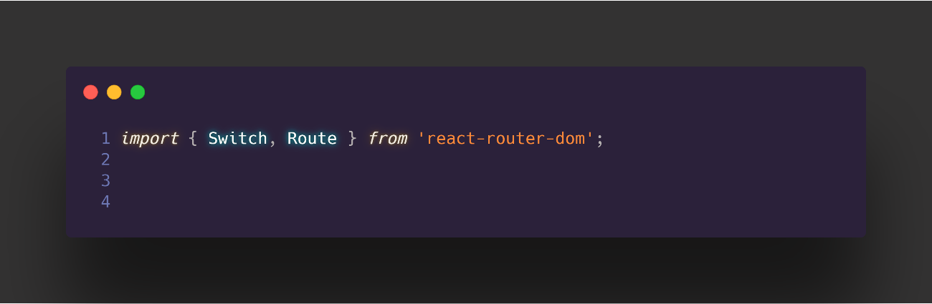

* 1. agora criamos uma pasta chamada **pages** dentro de src
  2. dentro de pages iremos criar a seguinte estrutura
     1. **home/index.js**

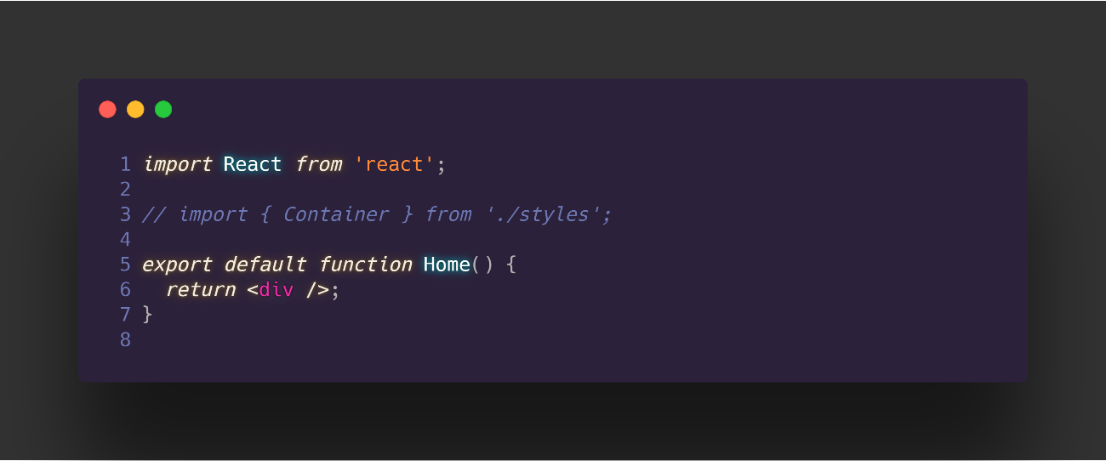

* + 1. **cart/index.js**

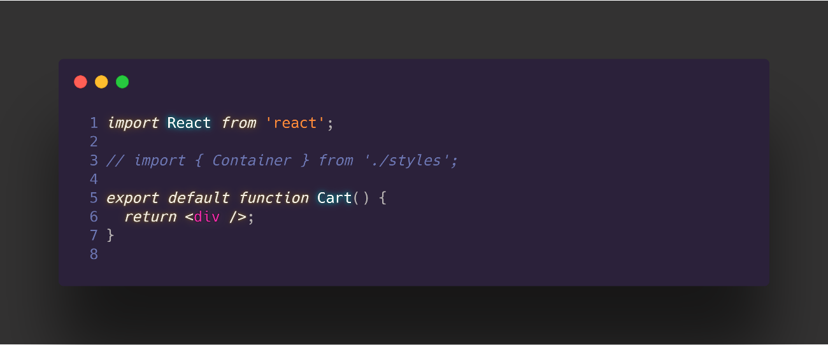

* + 1. Agora dentro de routes.js importamos as nossas pages, bem como criamos a estrutura de export default, o seu arquivo ficará assim:

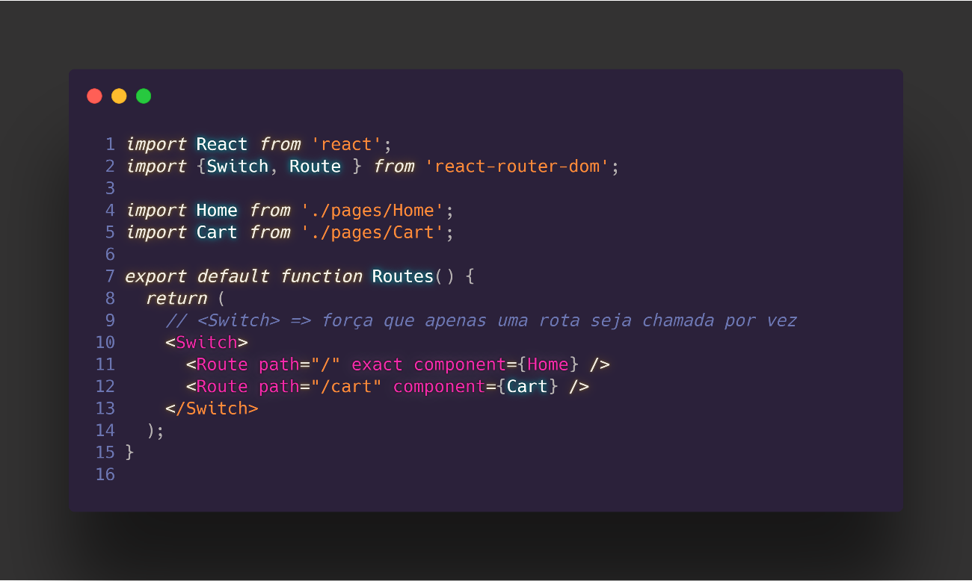

* + 1. Agora codificamos o nosso app.js, que ficará igual o código abaixo:

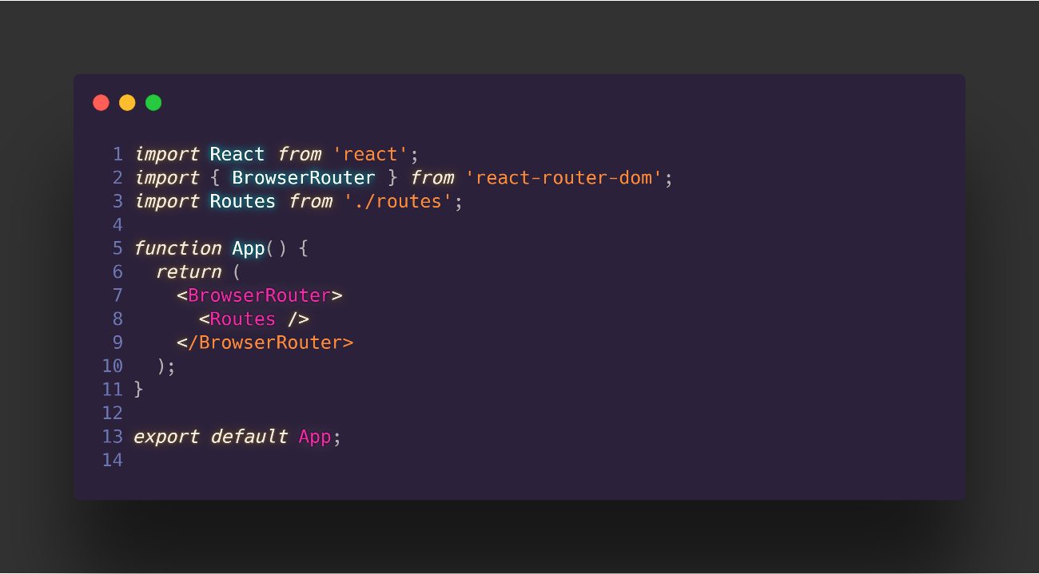

* + 1. Adicionamos um <h1> cart </h1> dentro de cart.js (só para podermos testar)

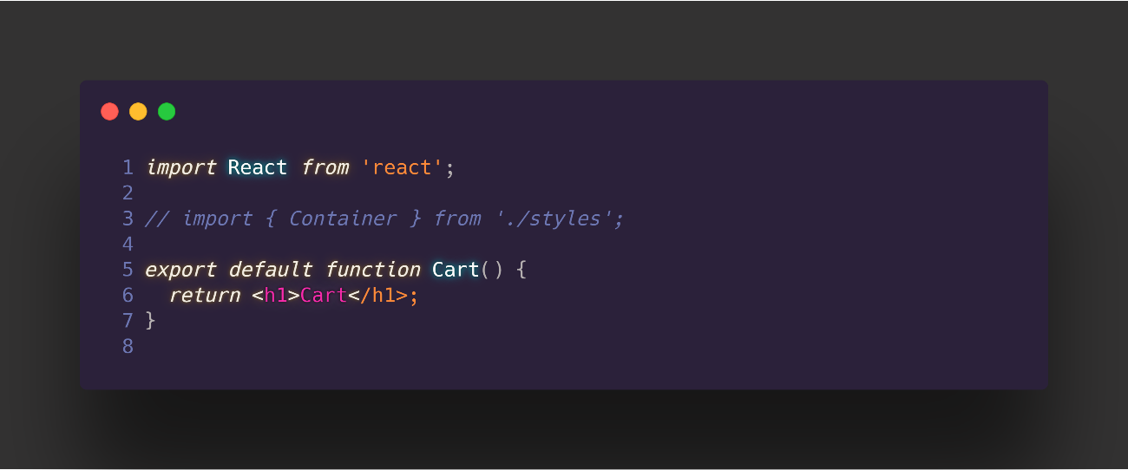

* + 1. Agora rodamos o código **yarn start** para vermos como ficou a aplicação e navegar para a rota /cart

1. **Definindo estilos globais ao nosso projeto:**
   1. Criamos uma pasta dentro de src chamada styles com um arquivo global.js dentro.
   2. Adicionamos o styled components ao projeto **yarn add styled-components**
   3. Vamos personalizar o nosso arquivo global.js, ele ficará da seguinte maneira:

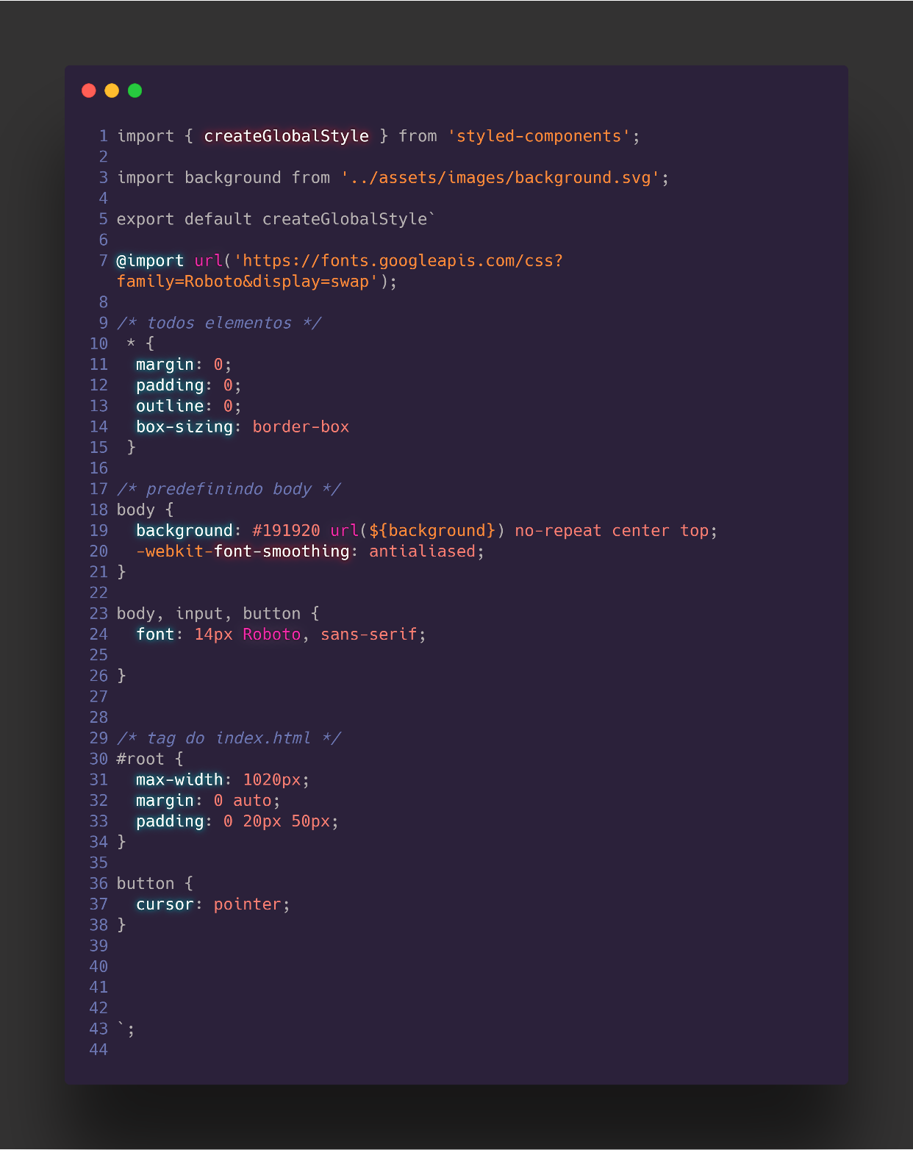

Lembrando que a fonte roboto vem lá do google fonts, você pode acessar o google fonts e baixar as fontes que você quiser para o seu projeto. A imagem também é uma disponível para download.

* 1. Vamos até app.js e importamos o nosso GlobalStyle, seu código ficará assim:

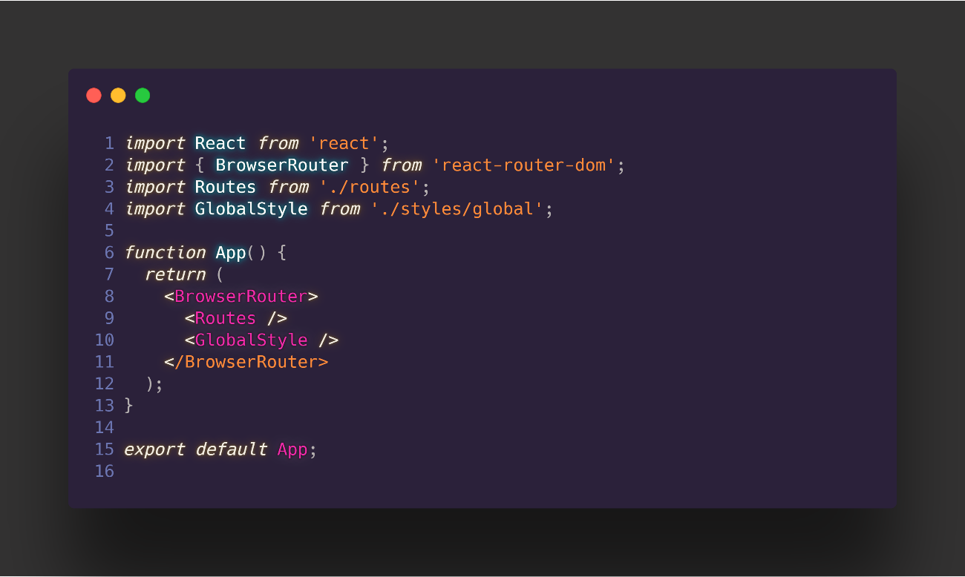

* 1. Agora é só rodar o projeto e ver as mudanças.

1. Vamos criar o header da página
   1. Criamos uma pasta components dentro de src, dentro de components adicionaremos a seguinte estrutura:
      1. Header/index.js
      2. Header/styles.js
   2. Dentro de header/index.js você fará a o seguinte código:

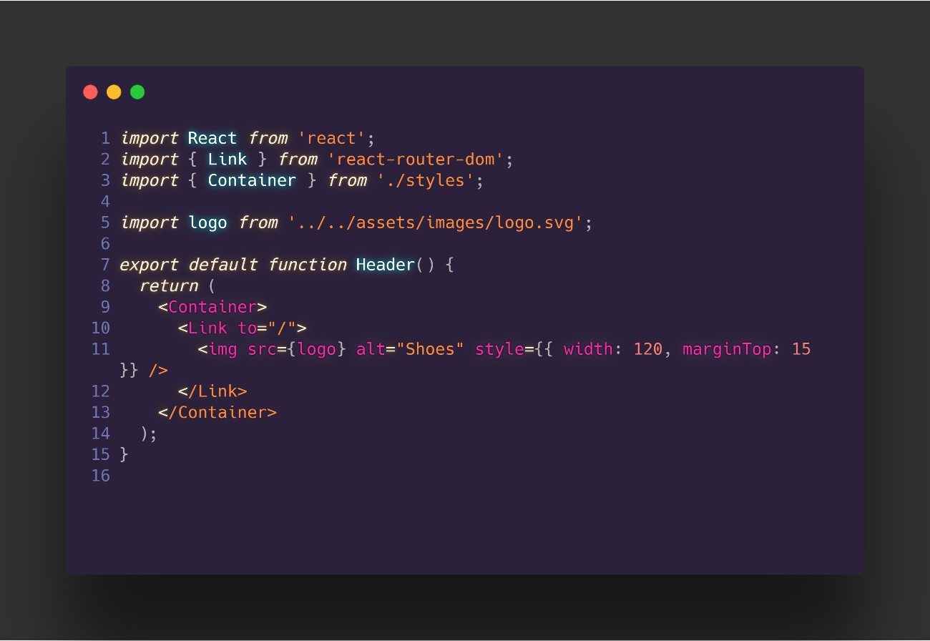

Nós criamos um **<img>** para o nosso logo, note que o logo.svg é uma imagem que importamos para o nosso assets/images; depois importamos o link do react-router-dom para podermos navegar dentro da aplicação com o **to=”/”** que diz qual rota vamos quando clicarmos.

* 1. Agora adicionamos o react-icons para podermos utilizar os icons do material design: **yarn add react-icons**
  2. Importamos dentro do nosso arquivo header/index.js o seguinte código para podermos utilizar os icons do react-icons

